  الجهاز المركزي للإحصاء الفلسطيني |   هيئة الامم المتحدة

بيان صحفي مشترك من قِبل الجهاز المركزي للإحصاء الفلسطيني، ومنظمة الأغذية والزراعة، ووكالة الامم المتحدة لإغاثة وتشغيل اللاجئين وبرنامج الغذاء العالمي
مستويات انعدام الأمن الغذائي فى فلسطين لا تزال مرتفعة

لا تزال مستويات انعدام الأمن الغذائي في فلسطين مرتفعة جداً، حيث أن ثلث الأسر الفلسطينية (33%) أو ما يعادل 1.6 مليون شخص يعانون من انعدام الأمن الغذائي، وذلك وفقاً للمسح السنوي للأمن الغذائي لعام 2013، وهو مسح بجهد مشترك بين الجهاز المركزي للإحصاء الفلسطيني ووكالات الأمم المتحدة ممثلة ببرنامج الغذاء العالمي، منظمة الأغذية والزراعة ووكالة الأمم المتحدة لإغاثة وتشغيل اللاجئين.
يعتبر مستوى انعدام الأمن الغذائي في قطاع غزة أكثر انتشاراً على نطاق واسع ليصل إلى 57%، وهو ما يقارب 3 أضعاف المستوى في الضفة الغربية والذي يبلغ 19% ولم تتغير مستويات انعدام الأمن الغذائي لعام 2013 مقارنة مع مستويات عام 2012. ويعتبر ارتفاع مستويات انعدام الأمن الغذائي في عامي 2012 و 2013 نقيض التحسن الذي حصل في الفترة 2009-2011 والذي انخفض خلالها مستوى انعدام الأمن الغذائي في فلسطين إلى 27%.
على الرغم من التحسن الذي شهده معدل انعدام الأمن الغذائي بين اللاجئين في الضفة الغربية (حيث انخفض مستوى انعدام الأمن الغذائي من 23% إلى 20%)، إلا أن هذه المعدلات لا تزال أعلى بين اللاجئين مقارنة مع غير اللاجئين (20% للاجئين و19% لغير اللاجئين). ولا تزال مستويات انعدام الأمن الغذائي في مخيمات اللاجئين في الضفة الغربية أعلى من تلك المستويات في المناطق الحضرية أو الريفية. وفي قطاع غزة، لا يزال اللاجئون يتمتعون بمستوى أمن غذائي أفضل مقارنة مع غير اللاجئين (54% لللاجئين مقارنة مع 63% لغير اللاجئين)، وعلى الأرجح فإن السبب يعود إلى المساعدات التي تقدمها الأمم المتحدة وغيرها من المؤسسات.
أشارت نتائج المسح إلى حدوث بعض التضارب نوعاً ما في الظروف الاجتماعية والاقتصادية خلال العام المنصرم، فمن جهة بقيت مستويات انعدام الأمن الغذائي مرتفعة، ومن جهة اخرى، ازدادت نسبة الأسر الآمنة غذائياً من 24% في العام 2012 إلى 35% في فلسطين.
إن أهم ما يؤثر في ارتفاع مستويات انعدام الأمن الغذائي في فلسطين هو معدلات الفقر المرتفعة الناجمة عن البطالة، والذي يرجع جزئياً إلى القيود الاسرائيلية المفروضة على الوصول والتنقل والحركة، فضلاً عن ارتفاع أسعار المواد الغذائية والصدمات الاقتصادية التي يتعرض لها الاقتصاد الفلسطيني. فعلى الرغم من توفر المواد الغذائية في الأسواق الفسطينية بكميات كافية إلا أن أسعارها مرتفعة، مما يسبب إلى الإفتقار في التنوع الغذائي وانخفاض القيمة الغذائية للنظام الغذائي للأسر. وقد أظهرت نتائج المسح أن غالبية الأسر الفلسطينية في كلا من الضفة الغربية وقطاع غزة تنفق أكثر من نصف دخلهم على الغذاء.
وهناك عدد من العوامل التي تشكل ضغطاً على مستويات الأمن الغذائي في فلسطين. ففي الضفة الغربية، انخفض النمو الاقتصادي إلى 0.1% في النصف الأول من عام 2013 مقارنة بنفس الفترة في العام 2012 للأسعار الثابتة (سنة الاساس 2004)، وفقاً للبيانات المتوفرة في الجهاز المركزي للإحصاء الفلسطيني، ويعود السبب إلى انخفاض المساعدات الخارجية من جهة، وإلى القيود التي تفرضها اسرائيل على الضفة الغربية من جهة أخرى. لذلك فإن النمو الاقتصادي لم يعد قادراً على المساهمة في انخفاض مستويات انعدام الأمن الغذائي في الضفة الغربية.
يواصل الحصار المفروض على قطاع غزة منذ عام 2007، في تضييق الخناق على الاقتصاد المحلي ويمنع أي انتعاش في القطاعات الأخرى الأكثر انتاجية. وقد تفاقمت الحالة الاقتصادية سوءاً عام 2013 بعد تقليص تجارة الانفاق غير الرسمية، مما يعني أن المنتجات المنخفضة التكلفة القادمة من مصر عبر الأنفاق قد استبدلت بالمنتجات الأكثر تكلفة والتي تعبر قطاع غزة عن طريق اسرائيل عبر المعابر الرئيسية. وبالاضافة إلى ذلك، فإن القيود المفروضة على استيراد مواد البناء شكلت ضغطاً على العمالة، حيث بلغ معدل البطالة 40.8% في الربع الأول من عام 2014، أي حوالي 180,200 شخصاً وهي الاعلى خلال الخمسة سنوات الاخيرة.
ويتزامن استمرار ارتفاع معدلات انعدام الأمن الغذائي في فلسطين مع الانخفاض المستمر في تمويل برامج الأمم المتحدة مثل الغذاء، والزراعة، والمال مقابل العمل، والتي ركزت على تقديم المساعدة لمن هم في أمس الحاجة إليها. وهذا أدى بالفعل إلى الحد من تقديم المساعدات لهذه الفئة وقد يؤدي إلى المزيد من انخفاض تلك المساعدات المقدمة في منتصف عام 2014. إن التقليصات في هذه البرامج الانسانية الحيوية له تأثيراً كبيراً وخاصة مع استمرار الاحتياجات. ومع ذلك، فإن حالة انعدام الأمن الغذائي في فلسطين يمكن تحسينها بشكل مستدام بالتصدي للأسباب الجذرية لهذه الأزمة، مثل الحصار المستمر على قطاع غزة والقيود المفروضة على التنقل والحركة في الضفة الغربية.
إن التقرير السنوي لمسح الظروف الاجتماعية والاقتصادية والأمن الغذائي والذي ينفذ بواسطة الجهاز المركزي للإحصاء الفلسطيني (PCBS)، ومنظمة الأغذية والزراعة (FAO) ، ووكالة الامم المتحدة لإغاثة وتشغيل اللاجئين (UNRWA) و برنامج الغذاء العالمي (WFP)، يتم اعداده سنويا منذ عام 2009. وقد جمعت بيانات العام 2013 في بداية عام 2014. ويتم حاليا مراجعة منهجية هذا التقرير تحت اشراف قطاع الأمن الغذائي، بهدف تحسين منهجية المسح في عرض وحساب جميع ابعاد مستوى انعدام الأمن الغذائي (الفقر، الاستهلاك الغذائي ومرونة ظروف المعيشة). وهذا البيان يعطي لمحة عامة عن اتجاهات الأمن الغذائي باستخدام المنهجية القائمة، بينما سيتم نشر تقرير مختصر جديد يتضمن المنهجية المحدثة خلال الربع الرابع من عام 2014.

مستويات الأمن الغذائي للأسر الفلسطينية في فلسطين، 2009-2013
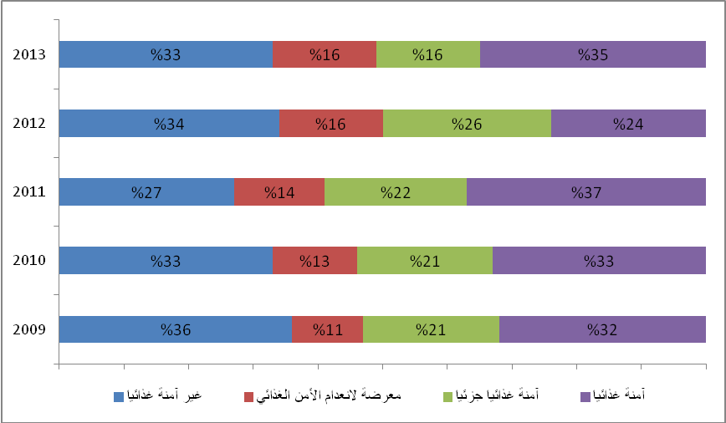

ملاحظة: يتحقق الأمن الغذائي عندما يتمتع البشر كافة في جميع الأوقات بفرص الحصول، من الناحيتين المادية والاقتصادية، على أغذية كافية وسليمة ومغذية تلبي حاجاتهم التغذوية وتناسب أذواقهم الغذائية كي يعيشوا حياة توفر لهم النشاط والصحة

